Введение

Целью данного дипломного проекта является ознакомление с назначением, устройством, электрооборудованием, эксплуатацией станка (установки, пресса, грузоподъемного механизма)
Актуальностью станка (установки, пресса, грузоподъемного механизма) заключается в том, что он расписать, в чем заключается актуальность!
В данном дипломном проекте производится разработка схемы управления и схемы соединений, расчет мощности двигателей главного привода и вспомогательных механизмов, построение нагрузочной диаграммы и проверка двигателя на нагрев, построение графиков характеристик двигателя, расчет и выбор электрических аппаратов, расчет сечений и выбор питающих проводов, оптимизация рабочего места электрика-ремонтника по системе 5S, описание стандарта уборки рабочего места, составление технологической карты обслуживание магнитных пускателей, расчет себестоимости капитального ремонта электрооборудования станка (установки, пресса, грузоподъемного механизма).
В данном дипломном проекте должна описываться охрана труда и меры обеспечения безопасности.
Дипломный проект включает в себя два чертежа формата А1:
- схема электрическая принципиальная станка (установки, пресса, грузоподъемного механизма)
- схема соединений управления станка (установки, пресса, грузоподъемного механизма).

1.Электрооборудование

1.1.Назначение, характеристика и требование к электроприводу станка (установки, пресса, грузоподъемного механизма)

В данном пункте должны быть расписаны следующие вопросы:
1. Назначение станка (установки, пресса, грузоподъемного механизма).
2. Область применения станка (установки, пресса, грузоподъемного механизма)
3. Основные характеристики станка (установки, пресса, грузоподъемного механизма).
4. Общий вид станка (установки, пресса, грузоподъемного механизма), добавить рисунок.

1.2. Разработка схемы управления и описание ее работы

1. Расписать принцип действия станка (установки, пресса, грузоподъемного механизма)

1.3.Расчёт мощности электродвигателя главного движения и выбор его по справочнику

Расчет мощности двигателей строгальных станков
Расчет мощности двигателя станка (установки, пресса)
Определяем мощности двигателя главного движения.
Определяем мощности резания, P_{zi}, кВт для каждого рабочего участка по формуле:
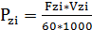, кВт (__)
где F_{zi}– усилие резания каждого участка, Н;
V_{zi}– скорость резания каждого рабочего участка, м/мин.
Определяем среднюю мощность резания:
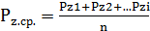, кВт (__)
гдеn– количество рабочих участков нагрузочной диаграммы;
Определяем потери мощности P_{o,} кВт, холостого хода:
(__)
где α- коэффициент постоянных потерь в двигателе:
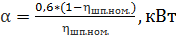 (__)
где η- КПД привода шпинделя при номинальной нагрузке.
Определяем эквивалентную мощность резания Р_{экв.}, кВт:
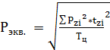, кВт (__)
Определяем мощность двигателя главного движения Р_{дв.г.} кВт, с учетом потерь в механических переходах по формуле:
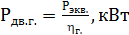 (__)
где η_{г.} - КПД привода главного движения.
По рассчитанной мощности Р_{дв.г.} произвести предварительный выбор двигателя главного движения, с синхронной частотой 3000 об/мин или 1500 об/мин.
Технические параметры предварительного выбранного двигателя главного движения свести в таблицу №__, соблюдая условие Р_{дв.г.}<Р_{ном.} кВт.
Таблица №__ «Выбор двигателя главного движения»
Тип  двигателя | Р_{н},  Вт | При  номинальной  нагрузке |  |  | М_{мах.}  М_{н} | М_{n}  М_{н} | М_{min.}  М_{н} | I_{n}  I_{н} | J,_{кг*м}²
Тип  двигателя | Р_{н},  Вт | n_{н} | η_{н} | cos_{φ}
1 | 2 | 3 | 4 | 5 | 6 | 7 | 8 | 9 | 0

Расчет мощности двигателей фрезерных станков
Определяем мощности двигателя главного движения.
Определяем мощности резания, P_{zi}, кВт для каждого рабочего участка по формуле:
, кВт (__)
где F_{zi} – усилие резания каждого участка, Н;
V_{zi}– скорость резания каждого рабочего участка, м/мин.
Определяем среднюю мощность резания:
, кВт (__)
гдеn– количество рабочих участков нагрузочной диаграммы;
Определяем потери мощности P_{o,} кВт, холостого хода:
(__)
где α- коэффициент постоянных потерь в двигателе:
(__)
где η- КПД привода шпинделя при номинальной нагрузке.

Определяем эквивалентную мощность резания Р_{экв.}, кВт:
, кВт (__)
Определяем мощность двигателя главного движения Р_{дв.г.} кВт, с учетом потерь в механических переходах по формуле:
(__)
где η_{г.} - КПД привода главного движения.
По рассчитанной мощности Р_{дв.г.} произвести предварительный выбор двигателя главного движения, с синхронной частотой 3000 об/мин или 1500 об/мин.
Технические параметры предварительного выбранного двигателя главного движения свести в таблицу №__, соблюдая условие Р_{дв.г.}<Р_{ном.} кВт.
Таблица №__ «Выбор двигателя главного движения»
Тип  двигателя | Р_{н},  Вт | При  номинальной  нагрузке |  |  | М_{мах.}  М_{н} | М_{n} М_{н} | М_{min.}  М_{н} | I_{n}  I_{н} | J,_{кг* м}²
Тип  двигателя | Р_{н},  Вт | n_{н} | η_{н} | cos_{φ}
1 | 2 | 3 | 4 | 5 | 6 | 7 | 8 | 9 | 0

Расчет мощности двигателей прессов
Пресса рассчитываем и выбираем по мощности электродвигателей в продолжительном режиме с быстропеременной, снабженной маховиком для сглаживания ударной нагрузки.
У пресса посредствам клиноременной передачи приводится во вращении маховик и далее через зубчатые передачи кривошип. За один оборот кривошипа связанный с ним рабочий орган пресса совершает один рабочий ход: опускается штамповка, поднимается в исходное состояние.
В период штамповки статическая нагрузка возрастает на отдельных участках.
При данном ходе пуансона она значительна и упрощенный график статической нагрузки на валу двигателя имеет вид.
Однако использовать этот график для определения требуемой мощности нельзя, т.к он не характеризует действительной нагрузки двигателя, частота ходов велика и в зависимости от конструкции пресса составляет 15-40 ходов в минуту.
С учётом этого несколько циклов после начала работы, скорость двигателя будет изменятся по кривой 2, представленная на рисунку__, уменьшается в период штамповки и увеличивается в период холостого хода в соответствии с этим может иметь вид кривой 3, и мощность в пределах.
М₂<M<M₁ (__)
В период штамповки нагрузка М_{с} может все время превышать движущий момент М. При каждом ходе момент двигателя М все время больше, чем момент нагрузки. Учитывая указанные возможности работ маховика привода , при выборе двигателя следует стремится к тому , чтобы не допускать двигатель с ростом номинальной величины скольжения.
Определяем мощность двигателя ( Р, кВт) по формуле :
Р_{р}=р(Аа+Ах.х+(Ах.х/nx))/1000*tц , кВт (__)
где, Аа – работа при нагрузке;
Ах.х – работа холостого хода;
nx – число оборотов вала муфты в минуту;
tц – время цикла.
Определяем время цикла по формуле:
tц=60/nx, сек (__)
Определяем номинальный Момент М_{ном} по формуле:
М=9550(Рр/n_{н}) (__)
По рассчитанной мощности Р произвести предварительный выбор двигателя главного движения , с синхронной частотой 1500 об/мин.
Технические параметры предварительного выбранного двигателя свести в таблицу №__.
Таблица №__ «Выбор двигателя»
Тип двигателя | Рном, кВт | n,ном | ƞн,% | cosф | Mmax | Mном | Mmin | Iпуск | J,кг,м²
1 | 2 | 3 | 4 | 5 | 6 | 7 | 8 | 9 | 10

Расчет мощности двигателей шлифовальных станков
Определяем мощности двигателя главного привода
Определить мощность резания Pzi, кВт, для каждого перехода по формуле:
при шлифовании периферией круга,
Pzi₁ = (Cp * Vn *Tг.ш₁ * Si * d)/1000 ,кВт (__)
Pzi₂=(Cp_{2 *} Vn_{2 *} Тг.ш₂ * Si₂ *d₂)/1000, кВт (__)
где: Ср – коэффициент, характеризующий материал изделия и твёрдость круга.
Vn - окружная скорость движения круга, м/мин.
Тг.ш - глубина шлифования, мм.
Si - подача в направлении оси шлифовального инструмента ( продольная или поперечная), мм/об
d - диаметр шлифования, мм.
Значения коэффициентов и показателей степеней в формулах приводятся в технологических справочниках.
Определить среднюю мощность резания и мощность холостого хода по формуле:
Pzср = ( Pzi + Pzi + … Pzi) / n, кВт (__)
где: n – количество рабочих участков нагрузочной диаграммы
Tp=t₁+t₂+t_{n}+t_{o} мин (__)
Тц=t_{p}+t₀ мин (__)
Определяем потери мощности P_{o,} кВт, холостого хода:
(__)
где α- коэффициент постоянных потерь в двигателе:
(__)
где η- КПД привода шлифовального круга при номинальной нагрузке.
Определить эквивалентное значение мощности Рэкв, кВт, по формуле:
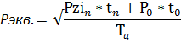 (__)
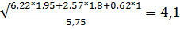Определить мощность Рдв, кВт, двигателя по формуле:
Р_{дв}=Р_{экв}/η , кВт (__)
где: η –КПД привода главного движения.
Предварительно выбрать двигатель, технические параметры и пусковые свойства свести в таблицы
Таблица №__ «Выбор двигателя главного движения»
Тип  двигателя | Р_{н},  Вт | При  номинальной  нагрузке |  |  | М_{мах.}  М_{н} | М_{n}  М_{н} | М_{min.}  М_{н} | I_{n}  I_{н} | J,_{кг*м}²
 |  | n_{н} | η_{н} | cos_{φ}
1 | 2 | 3 | 4 | 5 | 6 | 7 | 8 | 9 | 10

Расчет мощности двигателей грузоподъемных механизмов

Рабочие механизмы грузового лифта обеспечивают перемещение грузов в двух направлениях взаимно перпендикулярных друг друга, следовательно при работе грузового лифта необходимо иметь электродвигатели, обеспечивающие работу:
- по перемещению тележки,
- по подъёму и спуску груза.
Так как грузовой лифт относится к крановым механизмам, то для расчёта его электродвигателей необходимо иметь следующие исходные данные: грузоподъёмность, общий вес грузового лифта, режим работы, скорость подъёма груза, скорость передвижения тележки, длину тормозного пути и продолжительность включения. Выбранный для грузового лифта электродвигатель должен удовлетворять следующим условиям: - при заданном рабочем графике нагрузки двигатель не должен перегреваться сверх допустимой температуры, соответствующей классу изоляции обмоток двигателей; - двигатель должен производить разгон нагрузочного механизма в течении достаточно короткого времени, но не слишком быстро, чтобы не возникало недопустимо больших ускорений при небольших загрузках механизма. При выборе мощности двигателя сначала выполняют расчёт приведённых к валу статических нагрузок. Производим расчёт двигателя подъёма. Определяем статическую мощность на валу двигателя при подъёме груза, в кВт по формуле:
Рст.гр.под=((G+Go)*Vн/n)*10⁻³ (__)
где G-вес подъёмного груза, Н;
G=m*10³*g (__)
m-номинальная грузоподъёмность, кг
g-ускорение свободного падения, м/с³;
Go- вес захватывающего приспособления, кг
Vн- скорость подъёма груза, м/сек; n- коэффициент полезного действия (КПД) передаточного механизма.
Определяем статическую мощность при подъёме пустого захватывающего приспособления Рст.п.гр, кВт по формуле:
Рст.п.гр= (Go*Vн)/nx.x*10⁻³ (__)
где nx.x- КПД механизма при холостом ходе.
Определяем статическую мощность при тормозном спуске тяжёлых и средних грузов Рт.ст, кВт по формуле:
Рст.п.гр=(G+Go)*Vc*(n нар*1/n наг)*10⁻³ (__)
где Vc- скорость спуска груза, м/сек.
Определяем статическую мощность двигателя при опускании захватывающего приспособления Рсн, кВт по формуле:
Рс.ст.о= Go*Vc(2-1/n x.x)*10⁻³ (__)
Определяем время работы механизма за цикл и время паузы, время подъёма груза определяем по формуле:
t1=H1/Vп (__)
где t1- подъём крюка с номинальным грузом на высоту;
t2- время спуска груза. t1=t2=1,71
Определяем время работы механизма за цикл и время паузы, время спуска груза определяем по формуле:
t3=H2/Vc (__)
где Н-высота подъёма в метрах.
Vc- скорость спуска.
t3-время подъёма крюка без груза на высоту.
t4-время спуска крюка для захвата очередного груза,
Цикл работы: подъём крана с номинальным грузом- спуск грузоподъёмного крюка без груза- спуск крюка для захвата.
Зная продолжительность включений можно определить продолжительность времени паузы.
to=(tp(ПВ-tp)*100% (__)
Учитывая дальше, что to1=to2=to3=to4 определяем время цикла, сек:
tц =tp1+tp2+tp3+tp4+to1+to2+to3+to4 с (__)
Определяем эквивалентную расчётную мощность (статическую нагрузку двигателя) по формуле:
Pcэр= √E Pci²*tpi/Tц (__)
Определяем мощность двигателя, с учётом коэффициента запаса учитывая дополнительную нагрузку двигателя в периоды пуска и торможения.
Pдв=кз*Рсэр/n нагрузки (__)
Рдв.р- расчётная мощность;
кз- коэффициент запаса равный 1,3-1,4;
n- КПД нагрузки
По справочнику выбираем двигатель для механизма подъёма(МТКF, MTF, MTKH, MTH) из условия:
Рдв.р<Pном (__)
По найденным значением выбираем двигатель равной или несколько приближённой мощности. Технические параметры и пусковые свойства предварительно выбранного двигателя сводим в таблицу №__.
Таблица №__ "Выбор электродвигателя механизма подъёма."
Тип двигателя | Рн, кВт  при ПВ=40% | n H,  об/мин | n % | M max,  H*M | J, кгм 2 | Масса кг
1 | 2 | 3 | 4 | 5 | 6 | 7

Расчет мощности двигателей токарных станков
Определяем мощность двигателя главного движения.
Определяем мощность резания Р_{zi}, кВт, для каждого рабочего участка по формуле:
P_{z1}=F_{z1*}V_{z1}/60*1000 ,кВт (__)
где F_{zi}- усилие резания каждого участка; H.
V_{zi}- скорость резания каждого рабочего участка; м/мин.
Определяем среднюю мощность резания P_{z.ср. ,}кВт, по формуле:
P_{z.ср.} = P_{z1}+ P_{z2}+...+ P_{zi}/n , кВт (__)
где n - количество рабочих участков нагрузочной диаграммы (=2).
Определяем потери мощности P_{o}, кВт, холостого хода:
P_{o}=a* P_{z.ср.},кВт (__)
где а - коэффициент постоянных потерь в двигателе.
а=0,6 (1- η_{шп.ном.})/ η_{шп.ном.} (__)
где η - КПД привода шпинделя при номинальной нагрузке (0,55).
Определяем эквивалентную мощность резания Р_{экв.} , кВт.
Р_{экв.}= √∑P²_{zi}*t_{zi}/Т_{ц} , кВт (__)
Определяем мощность двигателя главного движения.
Р_{дв.г.} , кВт, с учетом потерь в механических переходах по формуле:
Р_{дв.г.}= Р_{экв.}/n_{г} , кВт (__)
где n_{г} - КПД привода главного движения.
По рассчитанной мощности Р_{дв.г.} произвести предварительный выбор двигателя главного движения с синхронной частотой 3000 об/мин, или 1500 об/мин.
Технические параметры предварительного выбранного двигателя главного движения свести в таблицу №__, соблюдая условие
Р_{дв.г.} <P_{ном} , кВт (__)
Таблица№__ «Выбор двигателя главного движения»
Тип Двигателя | Pн  кВт | n, об/мин | n,  % | cosФ | Ммах/Мн | Мn | Ммin
1 | 2 | 3 | 4 | 5 | 6 | 7 | 8

Расчет мощности двигателей сверлильных станков
Определяем частоту вращения, nшп, об/мин, по найденным значениям скоростей резания по формуле:
nшп = (Vz/π * d) * 10³, об/мин (__)
где: n- частота вращения, об/мин
d- диаметр сверла
V- скорость резания, об/мин
Определяем статическую мощность Рст, кВт, для каждого участка по формуле:
Pi =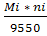, кВт (__)
где: Pi- статическая мощность для участка i,кВт
Mi- момент на участке i, Н*м
ni- частота вращения двигателя на участке i, об/ми
Определяем время цикла Tц, по формуле:
Тц = (t1+t2+t3+t4+t5+t0) (__)
Определяем среднюю мощность резания Pz ср, кВт, по формуле:
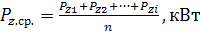 (__)
где n- количество рабочих участков нагрузочной диаграммы,(=5).
Определяем мощность Ро, кВт, холостого хода по формуле:
Ро = а * Pz ср, кВт (__)
а = 0,6*(1-ɳном/ɳном) (__)
где: ɳном - КПД привода шпинделя при номинальной нагрузке.

Определяем эквивалентную статическую мощность: Рэкв, кВт по формуле:
Рэкв =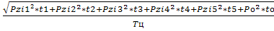, кВт (__)
где: Рэкв-эквивалентная статическая мощность
t-время участка
Тц-время цикла
Определяем потребную мощность двигателя с учетом потерь привода Рдв, кВт по формуле:
Рдв.г = Рэкв/ɳ (__)
где: ɳ - коэффициент полезного действия двигателя, соблюдая условие
Таблица №__ «Выбор двигателя главного движения»
Тип двигателя | , кВт | При номинальной нагрузке |  |  |  |  | А | В
1 | 2 | 3 | 4 | 5 | 6 | 7 | 8 | 9 | 10
Расчет мощности двигателей установки
Основным требованием двигателя данных механизмов является соответствие условиям технического процесса рабочей машины.
Выбор двигателя недостаточной мощности может привести к снижению работы заданного цикла и снизить производительность машины при этом происходит повышенный нагрев ускоряющий износ изоляции и преждевременный выход из строя.
Недопустим является перегрев, т.е. использование двигателя в неправильном режиме работы.
Одновременно если выбираем двигатель завышенной мощности, то при этом увеличиваются потери энергии за счет снижения КПД двигателя. Таким образом основной выбор электродвигателя является весьма важной задачей, во многом определяющей технико – экономические показатели работы комплекса «ЭП – рабочая машина».
Определяем полное время цикла Тц сек по формуле:
Тц = t₁+t₂+t₃+t₄+t₀ (__)
Определяем статистическую нагрузку на валу электродвигателя по методу эквивалентной мощности по формуле:
Рci= Mc*n/9550 кBт (__)
Определяет эквивалентную мощность на валу двигателя Рэкв. Квт по формуле:
Р_{экв} =√(Р1²*t1+Р2²*t2+P3²*t3+P4²*t4 )/Tу (__)
где Рсi - мощность статистической нагрузки на валу в определенной период.
Определяем расчетную мощность двигателя Рдв. КВт по формуле:
Р_{дв} = 1.3*Рсэкв/п (__)
Определяем потребную мощность электродвигателя Р.квт для привода насоса по формуле:
РН = (kз*Q*H*10⁻³)/(рn*n пер) (__)
где kз – коэффициент запаса (1.1 – 1.6)
Q - производительность после м/сек
Н – напор воды М
рn – КПД насоса
n пер КПД передачи для клипомерной (0.7 – 0.4) для пласкомерной (0.87 – 0.9)
По каталогу выбираем двигатель ближайшей мощности и скорости. Выбранный двигатель при этом должен соответствовать условию:
Рдв≤ Рн ≤ Рnom
Данные основного электродвигателя заносим в таблицу№__
Таблица №__ «Выбор двигателя главного движения»
Тип  двигателя | Pном,  кВт | n об/мин | ηн,% | сosφ | Mmax мн | Mном мн | Mmin | I пуск | J,кг,м2
1 | 2 | 3 | 4 | 5 | 6 | 7 | 8 | 9 | 10
Расчет мощности двигателя поточно-транспортной системы (линии)
Основным требованием двигателя данных механизмов является соответствие условиям технического процесса рабочей машины.
Выбор двигателя недостаточной мощности может привести к снижению работы заданного цикла и снизить производительность машины при этом происходит повышенный нагрев ускоряющий износ изоляции и преждевременный выход из строя.
Недопустим является перегрев, т.е. использование двигателя в неправильном режиме работы.
Одновременно если выбираем двигатель завышенной мощности, то при этом увеличиваются потери энергии за счет снижения КПД двигателя. Таким образом основной выбор электродвигателя является весьма важной задачей, во многом определяющей технико–экономические показатели работы комплекса «ЭП – рабочая машина».
Определяем полное время цикла Тц сек по формуле:
Т_{ц} = t₁+t₂+t₃+t₄+t₀ (__)
Определяем статистическую нагрузку на валу электродвигателя по методу эквивалентной мощности по формуле:
Рci= Mc*n/9550 (__)
Определяет эквивалентную мощность на валу двигателя Р_{экв}, кВт, по формуле:
Р_{экв} =√(Р1²*t1+Р2²*t2+P3²*t3+P4²*t4)/T_{ц} (__)
гдеРсi - мощность статистической нагрузки на валу в определенной период.
Определяем расчетную мощность двигателя Рдв. КВт по формуле:
Р_{дв}=1.3*Рс_{экв}/η (__)
Определяем потребную мощность электродвигателя Р.квт для привода насоса по формуле:
Р_{Н} = (K_{з}*Q*H*10⁻³)( η_{п}*η_{пер}) (__)
где k_{з} – коэффициент запаса (1.1 – 1.6)
Q- производительность после м/сек
η_{п} – КПД
η_{пер} – КПД передачи для клиномерной (0.7 – 0.4) для плоскомерной (0.87 – 0.9)
По каталогу выбираем двигатель ближайшей мощности и скорости. Выбранный двигатель при этом должен соответствовать условию:
Р_{дв}≤Р_{н}≤Р_{nom}
Данные основного электродвигателя заносим в таблицу№__
Таблица №__ «Выбор двигателя главного движения»
Тип  двигателя | P_{ном},  кВт | n,  об/мин | η_{н}, % | сosφ | M_{max}/ M_{н} | M_{ном}/ М_{н} | M_{min}/ М_{н} | I_{пуск} | J,  кг*м
1 | 2 | 3 | 4 | 5 | 6 | 7 | 8 | 9 | 10

1.4.Построение нагрузочной диаграммы и проверка двигателя на нагрев

Расчет мощности двигателей строгальных станков
Строим нагрузочную диаграмму P_{z} =f(t) привода шпинделя (рис.__)
Р_{zi кВт}

t_{max}

Нагрузочная диаграмма P_{z} =f(t) привода шпинделя.
По нагрузочной диаграмме определить режим работы привода шпинделя. Для этого рассчитать время цикла Т_{ц}, мин. По формуле:
(__)
где Т_{ц} – время цикла, мин;
t_{p} – время обработки детали на рабочих участках, мин;
t_{o}– время паузы, мин;
Для повторно-кратковременного режима определить продолжительность включения ПВ_{расч.} % по формуле:
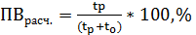 (__)
Предварительно выбранный двигатель главного движения далее необходимо проверить по нагреву и перегрузочной способности.
Проверка выбранного двигателя по условиям нагрева.
В соответствии с нагрузочной диаграммой определяем токи I_{n}, А при различных интервалах нагрузки по формуле:
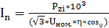, А (__)
Определяем эквивалентное значение токаI_{экв.}, А по формуле:
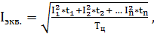 А (__)
Определяем номинальный ток I_{ном.}, А в обмотке статора двигателя по формуле:
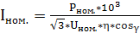, А (__);
Проверить выполнение условия I_{экв.}<I_{ном.} (__)
, т.к.
При выполнении условия (__), предварительно выбранный двигатель удовлетворяет условиям проверки по нагреву. В противном случае необходимо выбрать двигатель большей мощности и повторить проверку.
Проверяем выбранный двигатель привода главного движения по перегрузочной способности. В соответствии с нагрузочной диаграммой P_{z}=f(t) (рисунок __) определяем наибольший момент М _{наиб.} , Н*м нагрузки по формуле :
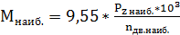, Н*м (__)
Определяем наименьший момент М _{наим.} ,Н*м нагрузки по формуле:
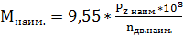, Н*м (__)
Определяем перегрузку, возникающую на валу двигателя при работе и перегрузочную способность двигателя по формуле:
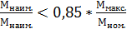, Н*м (__)

Расчет мощности двигателей фрезерных станков
Строим нагрузочную диаграмму P_{z} =f(t) привода шпинделя (рис.__)
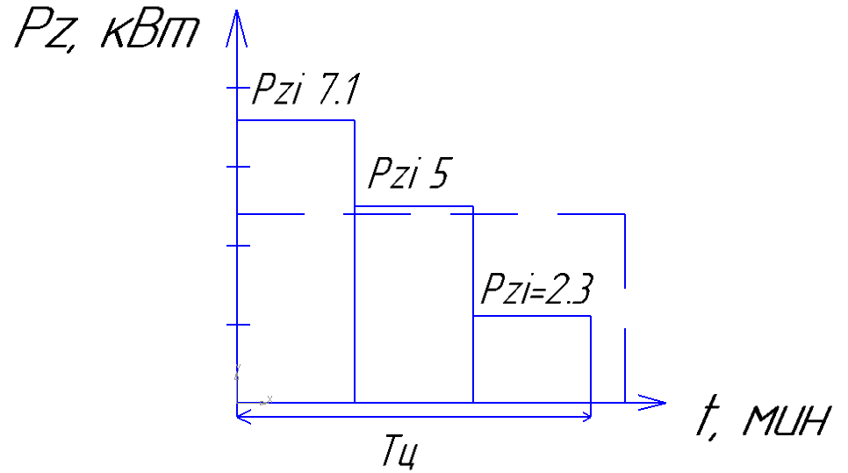
Нагрузочная диаграмма P_{z} =f(t) привода шпинделя.
По нагрузочной диаграмме определить режим работы привода шпинделя. Для этого рассчитать время цикла Т_{ц}, мин. По формуле:
(__)
где Т_{ц} – время цикла, мин;
t_{p} – время обработки детали на рабочих участках, мин;
t_{o}– время паузы, мин;
Для повторно-кратковременного режима определить продолжительность включения ПВ_{расч.} % по формуле:
(__)
Предварительно выбранный двигатель главного движения далее необходимо проверить по нагреву и перегрузочной способности.
Проверка выбранного двигателя по условиям нагрева.
В соответствии с нагрузочной диаграммой определяем токи I_{n}, А при различных интервалах нагрузки по формуле:
, А (__)
Определяем эквивалентное значение токаI_{экв.}, А по формуле:
А (__)
Определяем номинальный ток I_{ном.}, А в обмотке статора двигателя по формуле:
, А (__);
Проверить выполнение условия I_{экв.}<I_{ном.} (__)
При выполнении условия (__), предварительно выбранный двигатель удовлетворяет условиям проверки по нагреву. В противном случае необходимо выбрать двигатель большей мощности и повторить проверку.
Проверяем выбранный двигатель привода главного движения по перегрузочной способности. В соответствии с нагрузочной диаграммой P_{z}=f(t) (рисунок 1) определяем наибольший момент М _{наиб.} , Н*м нагрузки по формуле :
, Н*м (__)
Определяем наименьший момент М _{наим.} ,Н*м нагрузки по формуле:
, Н*м (__)
Определяем перегрузку, возникающую на валу двигателя при работе и перегрузочную способность двигателя по формуле:
, Н*м (__)
При невыполнении условия (__) выбрать двигатель ближайшей большей мощности и повторить проверку.

Расчет мощности двигателей прессов
Строим график зависимости статического момента, движущего момента и скорости во времени.
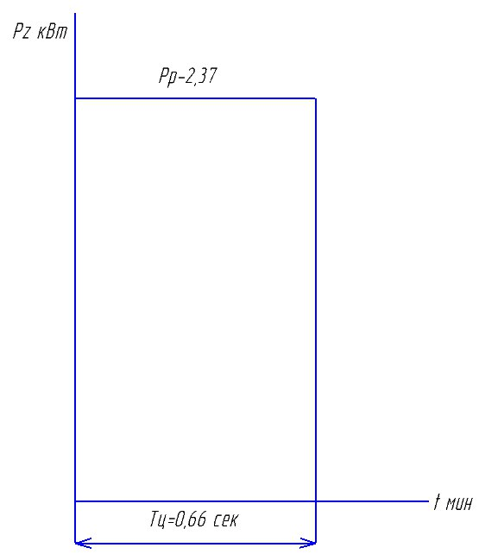
Рис.1 «График зависимости статического момента»
Определяем максимальный момент по формуле :
M_{max}=955(P_{н}/nн) (__)
Определяем отношение максимального момента к номинальному по
формуле :
m=M_{max}/M_{ном} (__)
Допускаемая мгновенная перегрузка сверх номинального определяется по формуле :
m=m-1 (__)
Проверяем выбранный двигатель по условию нагрева.
Определяем токи в обмотках статора двигателя по формуле:
I_{р}=Р_{р}*10³/(√3*U_{ном}*n*cosф),А (__)
где Uном – линейное напряжение сети , В
Определяем номинальный ток в обмотках статора двигателя по формуле:
I_{ном}=Р_{ном}*10³/(√3*U_{ном}*n*cosФ_{ном}),А (__)
Определяем эквивалентное значение тока Iэкв по формуле :
I_{экв}=√(Iр²+Iном²)/Tц , А (__)
Проверить выполнения условия
I_{экв}<I_{ном} (__)
При выполнении условия, предварительно выбранный двигатель удовлетворяет условиями проверки по нагреву. В противном случае необходимо выбрать двигатель большой мощности и повторить проверку.

Расчет мощности двигателей шлифовальных станков
Строим нагрузочную диаграмму P_{z} =f(t) привода шлифовального круга
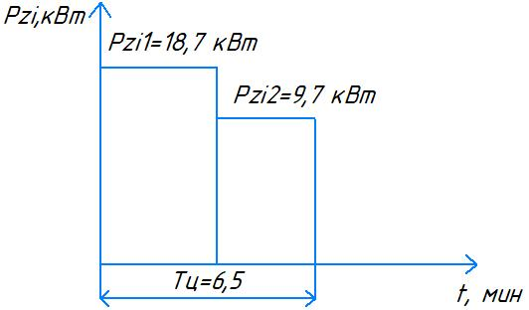
Рисунок №__ Нагрузочная диаграмма Pz = f (t)
Предварительно выбранный двигатель главного движения далее необходимо проверить по нагреву и перегрузочной способности.
Проверка выбранного двигателя по условиям нагрева.
В соответствии с нагрузочной диаграммой определяем токи I_{n}, А при различных интервалах нагрузки по формуле:
, А (__)
Определяем эквивалентное значение токаI_{экв.}, А по формуле:
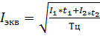 ,А (__)
Определяем номинальный ток I_{ном.}, А в обмотке статора двигателя по формуле:
, А (__)
Проверить выполнение условия I_{экв.}<I_{ном.}
, т.к. (__)
При выполнении условия, предварительно выбранный двигатель удовлетворяет условиям проверки по нагреву. В противном случае необходимо выбрать двигатель большей мощности и повторить проверку.
Проверяем выбранный двигатель привода главного движения по перегрузочной способности. В соответствии с нагрузочной диаграммой P_{z}=f(t) (рисунок __) определяем наибольший момент М _{наиб.} , Н*м нагрузки по формуле :
, Н*м (__)
Определяем наименьший момент М _{наим.} ,Н*м нагрузки по формуле:
, Н*м (__)
Определяем перегрузку, возникающую на валу двигателя при работе и перегрузочную способность двигателя по формуле:
, Н*м (__)
При невыполнении условия, выбрать двигатель ближайшей большей мощности и повторить проверку.

Расчет мощности двигателей грузоподъемных механизмов

Строим нагрузочную диаграмму механизма подъёма, зная время цикла tц рис. __
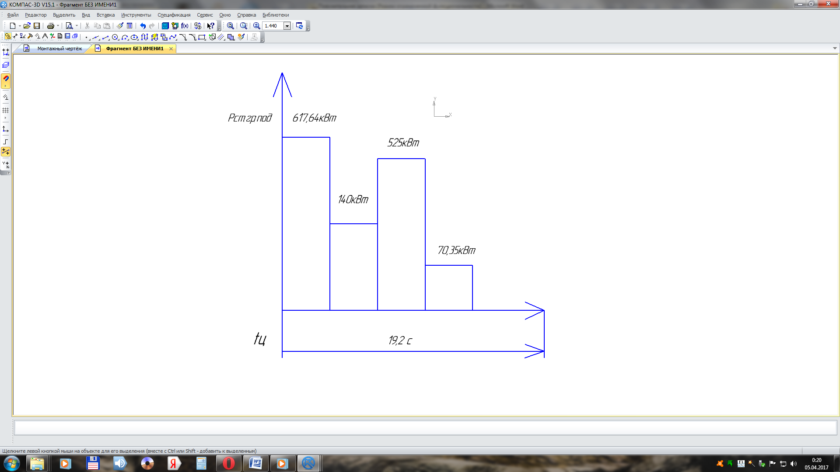
Рис.__ "Нагрузочная диаграмма механизма подъёма"
Выбранный двигатель проверяет по условиям перегрузочной способности. Определяем наибольший момент Мнаиб, Н*м, нагрузки по формуле:
Mнаиб=9,55*Pz наиб*10³ n/ дв.наиб (__)
где n дв.наиб.- частота вращения, соответствующая наибольшей нагрузке, об/мин
Определяем наименьший момент М наим, Н*м нагрузки, по формуле:
Мнаим=9,55*Pz наим*10³ n/ n дв.наим (__)
Определяем перегрузку, возникающую на валу при работе и перегрузочную способность двигателя по формуле:
Мнаиб>Mнаим =6,6>0,75 Н*м (__)

Расчет мощности двигателей токарных станков
Строим нагрузочную диаграмму P_{z}=f(t)
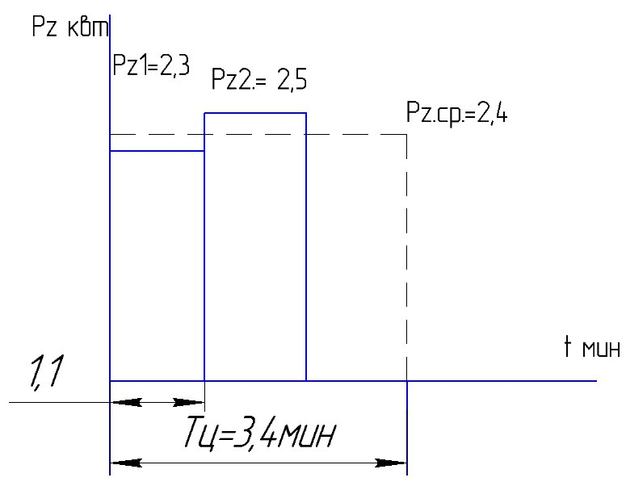
Рис.__ Нагрузочная диаграмма P_{z}=f(t) привода шпинделя.
При нагрузочной диаграмме определить режим работы привода шпинделя. Для этого рассчитать время цикла Т_{ц} мин. по формуле:
Т_{ц}=t_{p}+t_{o} , мин (__)
где Т_{ц}- время цикла, мин;
t_{p} - время обработки детали на рабочих участках, мин;
t_{o}- время паузы, мин.
Режим работы привода главного движения повторно-кратковременный, если Т_{ц}<10 мин, и продолжительный, если Т_{ц}>10 мин.
Для повторно-кратковременного режима определить продолжительность включения ПВ_{расч.} ,%, по формуле:
ПВ_{расч.}= t_{p}/(t_{p}+t_{o})*100% (__)
Предварительно выбранный двигатель главного движения далее необходимо проверить по нагреву и перегрузочной способности.
Проверка выбранного двигателя по условиям нагрева.
В соответствии с нагрузочной диаграммой определяем ток I_{n} , А, при различных интервалах нагрузки по формуле:
I_{n}=P_{zi*}10³/√3*U_{ном}*η*cosФ) ,А (__)
где U_{ном} - напряжение номинальной сети, В.
Определяем эквивалентное значение тока I_{экв.} , А, по формуле:
I_{экв.}=√I²₁*t₁+ I²₂+...+ I²_{n}*t_{n}/Т_{ц}, А (__)
Определяем номинальный ток I_{ном} , А, в обмотке статора двигателя по формуле:
I_{ном}=P_{ном}*10³/√3*U_{ном}*η*cos, А (__)
Проверить выполнение условия.
I_{экв.}<I_{ном} (__) [Л1.1]
При выполнении условия предварительно выбранный двигатель удовлетворяет условиям проверки по нагреву. В противном случае необходимо выбрать двигатель большей мощности и повторить проверку.
Проверяем выбранный двигатель привода главного движения по перегрузочной способности.
В соответствии с нагрузочной диаграммой P_{z}=f(t) определяем наибольший момент М_{наиб.} , Н*м, нагрузки по формуле:
М_{наиб.}=9,55*P_{z.наиб.}*10³/n_{дв.наиб.} , Н*м (__)
В соответствии с нагрузочной диаграммой P_{z}=f(t) (рис. 1.) определяем наибольший момент М_{наим.} , Н*м, нагрузки по формуле:
М_{наим.}=9,55*P_{z.наим.}*10³/n_{дв.наим.} , Н*м (__)
Определяем наименьший момент М_{наим.} , Н*м нагрузки, по формуле:
М_{наиб.}/ М_{наим.}<0,85* М_{накс.}/ М_{min.} , Н*м (__)
При невыполнении условия выбрать двигатель ближайшей большей мощности и повторить проверку.

Расчет мощности двигателей сверлильных станков
Строим нагрузочную диаграмму Р_{z} = f(t) привода шпинделя. Рис. __
Рис. __ Нагрузочная диаграмма P_{z} = f(t) привода шпинделя
По нагрузочной диаграмме (Рис. 1) определить режим работы привода шпинделя. Для этого рассчитать время цикла Т_{ц} мин. по формуле:
, мин (__)
где – время цикла, мин;
– время обработки детали на рабочих участках, мин.;
– время паузы, мин.
Режим работы привода главного движения повторно-кратковременный, если Тц < 10мин., и продолжительный, если Т_{ц} > 10 мин.
Для повторно-кратковременного режима определить продолжительность включения ПВрасч.,% по формуле:
ПВрасч. = tp / ( tp+to) * 100% (__)
Предварительно выбранный двигатель главного движения далее необходимо проверить по нагреву и перегрузочной способности
Проверка выбранного двигателя по условиям нагрева.
В соответствии с нагрузочной диаграммой определяем токи In,А при различных интервалах нагрузки по формуле:
In = P_{zi} ⋅ 10³/(√3 ⋅ U_{ном} ⋅ η ⋅ cosφ), А (__)
где – напряжение номинальной сети, В.
Определяем эквивалентное значение тока , А по формуле:
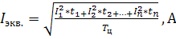 (__)
Определяем номинальный ток, в обмотке статора двигателя по формуле:
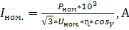 (__)
Проверить выполнение условия:
I_{экв} < I_{ном} (__)
При выполнении условия (__), предварительно выбранный двигатель удовлетворяет условиям проверки по нагреву. В противном случае необходимо выбрать двигатель большей мощности и повторить проверку.
Проверяем выбранный двигатель привода главного движения по перегрузочной способности.
В соответствии с нагрузочной диаграммой P_{z} = f(t) определяем наибольший момент М_{наиб}, Н⋅м , нагрузки по формуле:
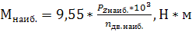 (__)

Определяем наименьший момент ,Н*м нагрузки, по формуле:
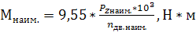 (__)

Определяем перегрузку, возникающую на валу двигателя при работе и перегрузочную способность двигателя по формуле:
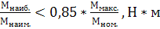 (__)

При невыполнении условия (__) выбрать двигатель ближайшей большей мощности и повторить проверку.

Расчет мощности двигателей установки
Строим нагрузочную диаграмму Pz = F(f) исполнительного органа рабочей машины
Рис.1 Нагрузочная диаграмма Pz = F(f) исполнительного органа рабочей машины.
Pz1
Pz1
Pz2
Pz3
Pz4
Выбранный двигатель проверим по условиям нагрева и перегрузки. Проверяем двигатель по перегрузочной способности, для этого таблицы справочника предварительно выбранного двигателя выписываем отношение максимального момента к номинальному:
λМ = Mmax/Mmin (__)
Для проверки предварительного выбранного двигателя на перегрузочную способность нужно определить максимальный и номинальный моменты. Определяем максимальный момент по формуле:
Mmax = Pc. наиб*n/9550 (__)
Определяем номинальный момент по формуле: М ноmН
Мnоm = Рс.nom*n.nom/9550 (__)
λ=Mmax/Mnоm (__)
λ≤ λМ (__)

Расчет мощности двигателя поточно-транспортной системы (линии)
Строим нагрузочную диаграмму P_{z} = F(f) исполнительного органа рабочей машины
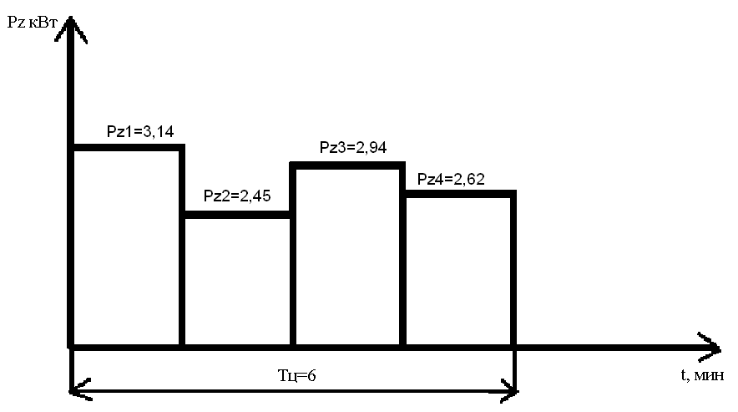
Рис.__ Нагрузочная диаграмма P_{z} = F(f) исполнительного органа рабочей машины.
Выбранный двигатель проверим по условиям нагрева и перегрузки. Проверяем двигатель по перегрузочной способности, для этого таблицы справочника предварительно выбранного двигателя выписываем отношение максимального момента к номинальному:
λ = M_{max}/M_{nom} (__)
Для проверки предварительного выбранного двигателя на перегрузочную способность нужно определить максимальный и номинальный моменты.Определяем максимальный момент по формуле:
M_{max} = Pc_{наиб}*n/9550 (__)
Определяем номинальный момент по формуле: М_{ноm}
М_{nоm} = Рс_{nom}*n_{nom}/9550 (__)
λ λ = M_{max}/M_{nom} (__)
λ≤ λМ (__)
Определяем токи в обмотках стартера двигателя по формуле:
I_{n} =P_{zi}*10^{3/}(√3*Unom*η* сosφ)A (__)
Определяем эквивалентное значение тока Iэкв по формуле:
I_{экв} = √(I₁²*t₁₊I₂²*t₂+…I_{n}²*t_{n} /Tу)А (__)
Определяем номинальный ток I_{nom} в обмотке стартера двигателя по формуле:
I_{nom} = P_{nom}+10³/(√3*U_{nom}*η* сosφ) (__)
Проверить выполненные условия
Iэкв<Iном (__)
При выполнении условий предварительно выбранный двигатель удовлетворяет условиям проверки по нагреву. В противном случае необходимо выбрать двигатель большей мощности и повторить проверку. Двигатель резервный выбирается также как и рабочий двигатель.

1.5. Расчёт мощности электродвигателей вспомогательных механизмов и выбор их по справочнику

Расчет двигателей вспомогательных механизмов для станка (установки, пресса, грузоподъемного механизма)

1. Определяем мощности двигателей вспомогательных механизмов:
P_{дв} = 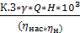, кВт
где k_{з} – коэффициент запаса 1,1-1,3;
- плотность перекачиваемой жидкости кг/м (для холодной воды = 98,1)
Q – производительность насоса м³/сек;
Н – напор насоса, м;
η₁ – КПД передачи (при непосредственном соединении насоса с двигателем = 1, при передачах 0,7-0,8);
η₂ – КПД насоса (для центробежных насосов 0,3-0,75, для поршневых насосов 0,7-0,95).
По рассчитанной мощности произвести предварительный выбор двигателя насоса охлаждения, с синхронной частотой 3000 об/мин.
Технические параметры предварительного выбранного двигателя насоса охлаждения свести в таблицу№2,соблюдая условие
Таблица №__ «Выбор двигателя насоса охлаждения»
Тип двигателя | , кВт | При номинальной нагрузке |  |  |  |  | А | В
1 | 2 | 3 | 4 | 5 | 6 | 7 | 8 | 9 | 10
2. Определяем мощности двигателей вспомогательных механизмов:
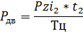 (__)
Таблица №__«Выбор двигателя вспомогательного механизма»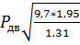
Тип | Р_{ном.} кВт | n^{об}/_{мин} | n% |  | M_{max}/М_{н} | M_{n}/M_{н} | M_{min}/M_{н}
1 | 2 | 3 | 4 | 5 | 6 | 7 | 8

1.6.Построение характеристик электродвигателей

Определим номинальную угловую скорость рад/с двигателя главного движения по формуле:
Wном=2*3,14*975/60= 102,05 рад/с (__)
Определим скорость идеального холостого хода Wо по формуле:
Wо=2П*f1/p (__)
где f1 – частота тока 50 Гц
p – число пар полюсов
Определим номинальное скольжение по формуле:
Sном=(nc-nном)/n (__)
где nc – синхронная частота вращения вала двигателя
ПРИМЕР - Задаваясь рядом значений S от 1, определяем соответствующие значение момента, а также значение угловой скорости:
М1=2*224,94/(0,09/1+1/0,09)=37,2
М2=2*224,94/(0,09/0,8+0,8/0,09)=49,9
W2=1500*(1-0,8)=300 рад/с
М3= 2*224,94/(0,09/0,6+0,6/0,09)=67,7
W3=1500*(1-0,6)=600 рад/с
М4=2*224,94/(0,09/0,4+0,4/0,09)=95,2
W4=1500*(1-0,4)=900 рад/с
М5=2*224,94/(0,09/0,3+0,3/0,09)=125
W5=1500*(1-0,3)=1050 рад/с
М6=2*224,94/(0,09/0,2+0,2/0,09)=169,8
W6=1500*(1-0,2)=1200 рад/с
М7=2*224,94/(0,09/0,1 +0,1/0,09)=224,9
W7=1500*(1-0,1)=1350 рад/с
Результаты расчета номинальной угловой скорости и момента заносим в таблицу №__.
ПРИМЕР - Таблица №__. «Зависимость вращения момента от скорости»
1 | 2 | 3 | 4 | 5 | 6 | 7 | 8
S | 1 | 0,8 | 0,6 | 0,4 | 0,3 | 0,2 | 0,1
М,Н*м | 37,2 | 49,9 | 67,7 | 95,2 | 125 | 169,8 | 224,9
W, рад/с | 0 | 300 | 600 | 900 | 1050 | 1200 | 1350
ПРИМЕР - Исходя из данных расчета таблицы №__ был построен динамический график электродвигателя.
М
240
220
200
180
160
140
120
100
80
60
40
1 0,8 0,6 0,4 0,3 0,2 0,1S
Рисунок №__ Динамический график электродвигателя
Расписать основные сведения выбранного двигателя!!!

1.7. Расчет и выбор электрических аппаратов

1. Расписать основные виды электрических аппаратов и их назначения
Автоматический выключатель выбирается по напряжению до 500 В.
Номинальный ток автоматического выключателя должен быть больше расчетного тока:
, А (__)
Уставка теплового расцепителя находится из условия:
, А (__)
Автоматические выключатели предназначены для защиты электроустановок.
Рассчитываем автоматический выключатель.
Определяем расчетный ток по формуле:
, А (__)
Определяем уставку теплового расцепителя по формуле:
, А (__)
По каталогу предварительно выбираем автоматический выключатель и заносим данные в таблицу №__.
Таблица №__«Выбор автоматического выключателя»
Кол-во | Серия | Число полюсов | Номинальный ток автомата, А | Номинальный ток уставки расцепителя, А
1 | 2 | 3 | 4 | 5
При работе плавких ставок предохранитель для электродвигателей со значительными пусковыми токами превышающие номинальные токи, вводится коэффициент снижения пускового тока. При легких пусках он равен 2,5, при тяжелых пусках 1,6. При защите одного двигателя ток плавкой вставки находится из условия:
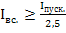, А (__)
Предохранитель - коммутационный электрический аппарат предназначенный для защиты электрических цепей от токов перегрузки и короткого замыкания.
Определяем предохранитель для электродвигателя главного движения.
Определяем расчетный ток по формуле:
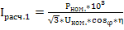, А (__)
Определяем пусковой ток по формуле:
, А (__)
Определяем ток плавкой вставки по формуле:
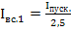, А (__)
Рассчитываем предохранитель для двигателя шлифовального круга.
Определяем расчетный ток по формуле:
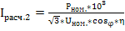, А (__)
Определяем ток плавкой вставки по формуле:
, А (__)
Определяем ток плавкой вставки по формуле:
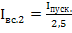, А (__)
По каталогу предварительно выбираем предохранитель и заносим данные в таблицу№__.
Таблица №__«Выбор предохранителя»
Кол-во | Тип предохранителя | I_{расч.}, А | I_{ном.}, А | I_{вс.}, А
1 | 2 | 3 | 4 | 5
Магнитный пускатель - это …..
Рассчитываем магнитный пускатель для электродвигателя главного движения.
Определяем номинальный ток по формуле:
, А (__)
Рассчитываем магнитный пускатель для двигателя шлифовального круга.
Определяем номинальный ток по формуле:
, А (__)
По каталогу предварительно выбираем магнитные пускатели и заносим данные в таблицу №5.
Таблица №5«Выбор магнитного пускателя»
Кол-во | Тип магнитного пускателя | I_{ном.}, А | Габаритные размеры, мм | Наличие теплового реле
1 | 2 | 3 | 4 | 5
Тепловое реле – это…..
Рассчитываем тепловое реле для электродвигателя главного движения.
Определяем расчетный ток по формуле:
, А (__)
Определяем уставку теплового расцепителя по формуле:
, А (__)
Рассчитываем тепловое реле для двигателя шлифовального круга.
Определяем расчетный ток по формуле:
, А (__)
Определяем уставку теплового расцепителя по формуле:
, А (__)
По каталогу предварительно выбираем тепловое реле и заносим данные в таблицу №__.
Таблица №__«Выбор теплового реле»
Кол-во | Тип теплового реле | I_{ном.}, А | I_{ном.}, теплового реле, А | Предел регулирования тока уставки
1 | 2 | 3 | 4 | 5

1.8. Расчет и выбор питающего провода или кабеля станка (установки, пресса)

Провод электрический – это металлические проводники, которые состоят из одной (одножильные) или нескольких проволок (многожильные), предназначенные для передачи электрической энергии.
Кабель электрический – это один или несколько изолированных проводников (токопроводящих жил), заключенных в защитную (обычно герметичную) оболочку.
Рассчитываем провод (ИЛИ КАБЕЛЬ ) для «ПРОПИСАТЬ СВОЕ ОБОРУДОВАНИЕ» по формуле:
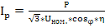, А (__)
Определяем номинальный ток, А, по формуле:
I_{ном}=I_{расч}*1,6 (__)
Сечение провода выбираем из условия I_{доп}>I_{ном}, 30>25,12 , 4мм² ЭТО ПРИМЕР
Выбираем провод марки 4ПВ-2 4х6 мм² ПРИМЕР
Данные заносим в таблицу № 7
Пример - Таблица №7 Выбор сечения проводов или кабеля
Наименование | Pном, кВт | Iном, А | Марка и сечение
1 | 2 | 3 | 4
Поперечно-строгальный станок | 11 | 35.12 | 4ПВ-2 1*6 мм²

1.9. Размещение электрооборудования в станке (установки, прессе, грузоподъемном механизме)

1. Расписать, как происходит размещение электрооборудования на станке (установки, прессе, грузоподъемном механизме)
2. Составить таблицу основных элементов станка (установки, пресса, грузоподъемного механизма)
3. Добавить картинку по размещению электрооборудования на станке (установки, прессе, грузоподъемном механизме)
Пример - Таблица №__«Размещение электрооборудования»
№ | Обозначение | Наименование | Количество
1 | QF | Автоматический  выключатель | 1
2 | KM1 | Магнитный пускатель | 1
3 | М | Электродвигатель | 1
4 | FU | Предохранитель | 1
5 | TV | Понижающий трансформатор | 1
6 | HL1 | Осветительная лампа | 1
7 | HL2 | Сигнальная лампа | 1
8 | SB1-SB2 | Кнопки управления | 2
9 | SQ | Конечный выключатель | 1

1.10. Разработка схемы соединения и монтажных схем панелей управления станка (установки, пресса, грузоподъемного механизма)

1. Расписать в чем заключается схема соединений и монтажная схема
2. Составить схему соединения и добавить его в пункт
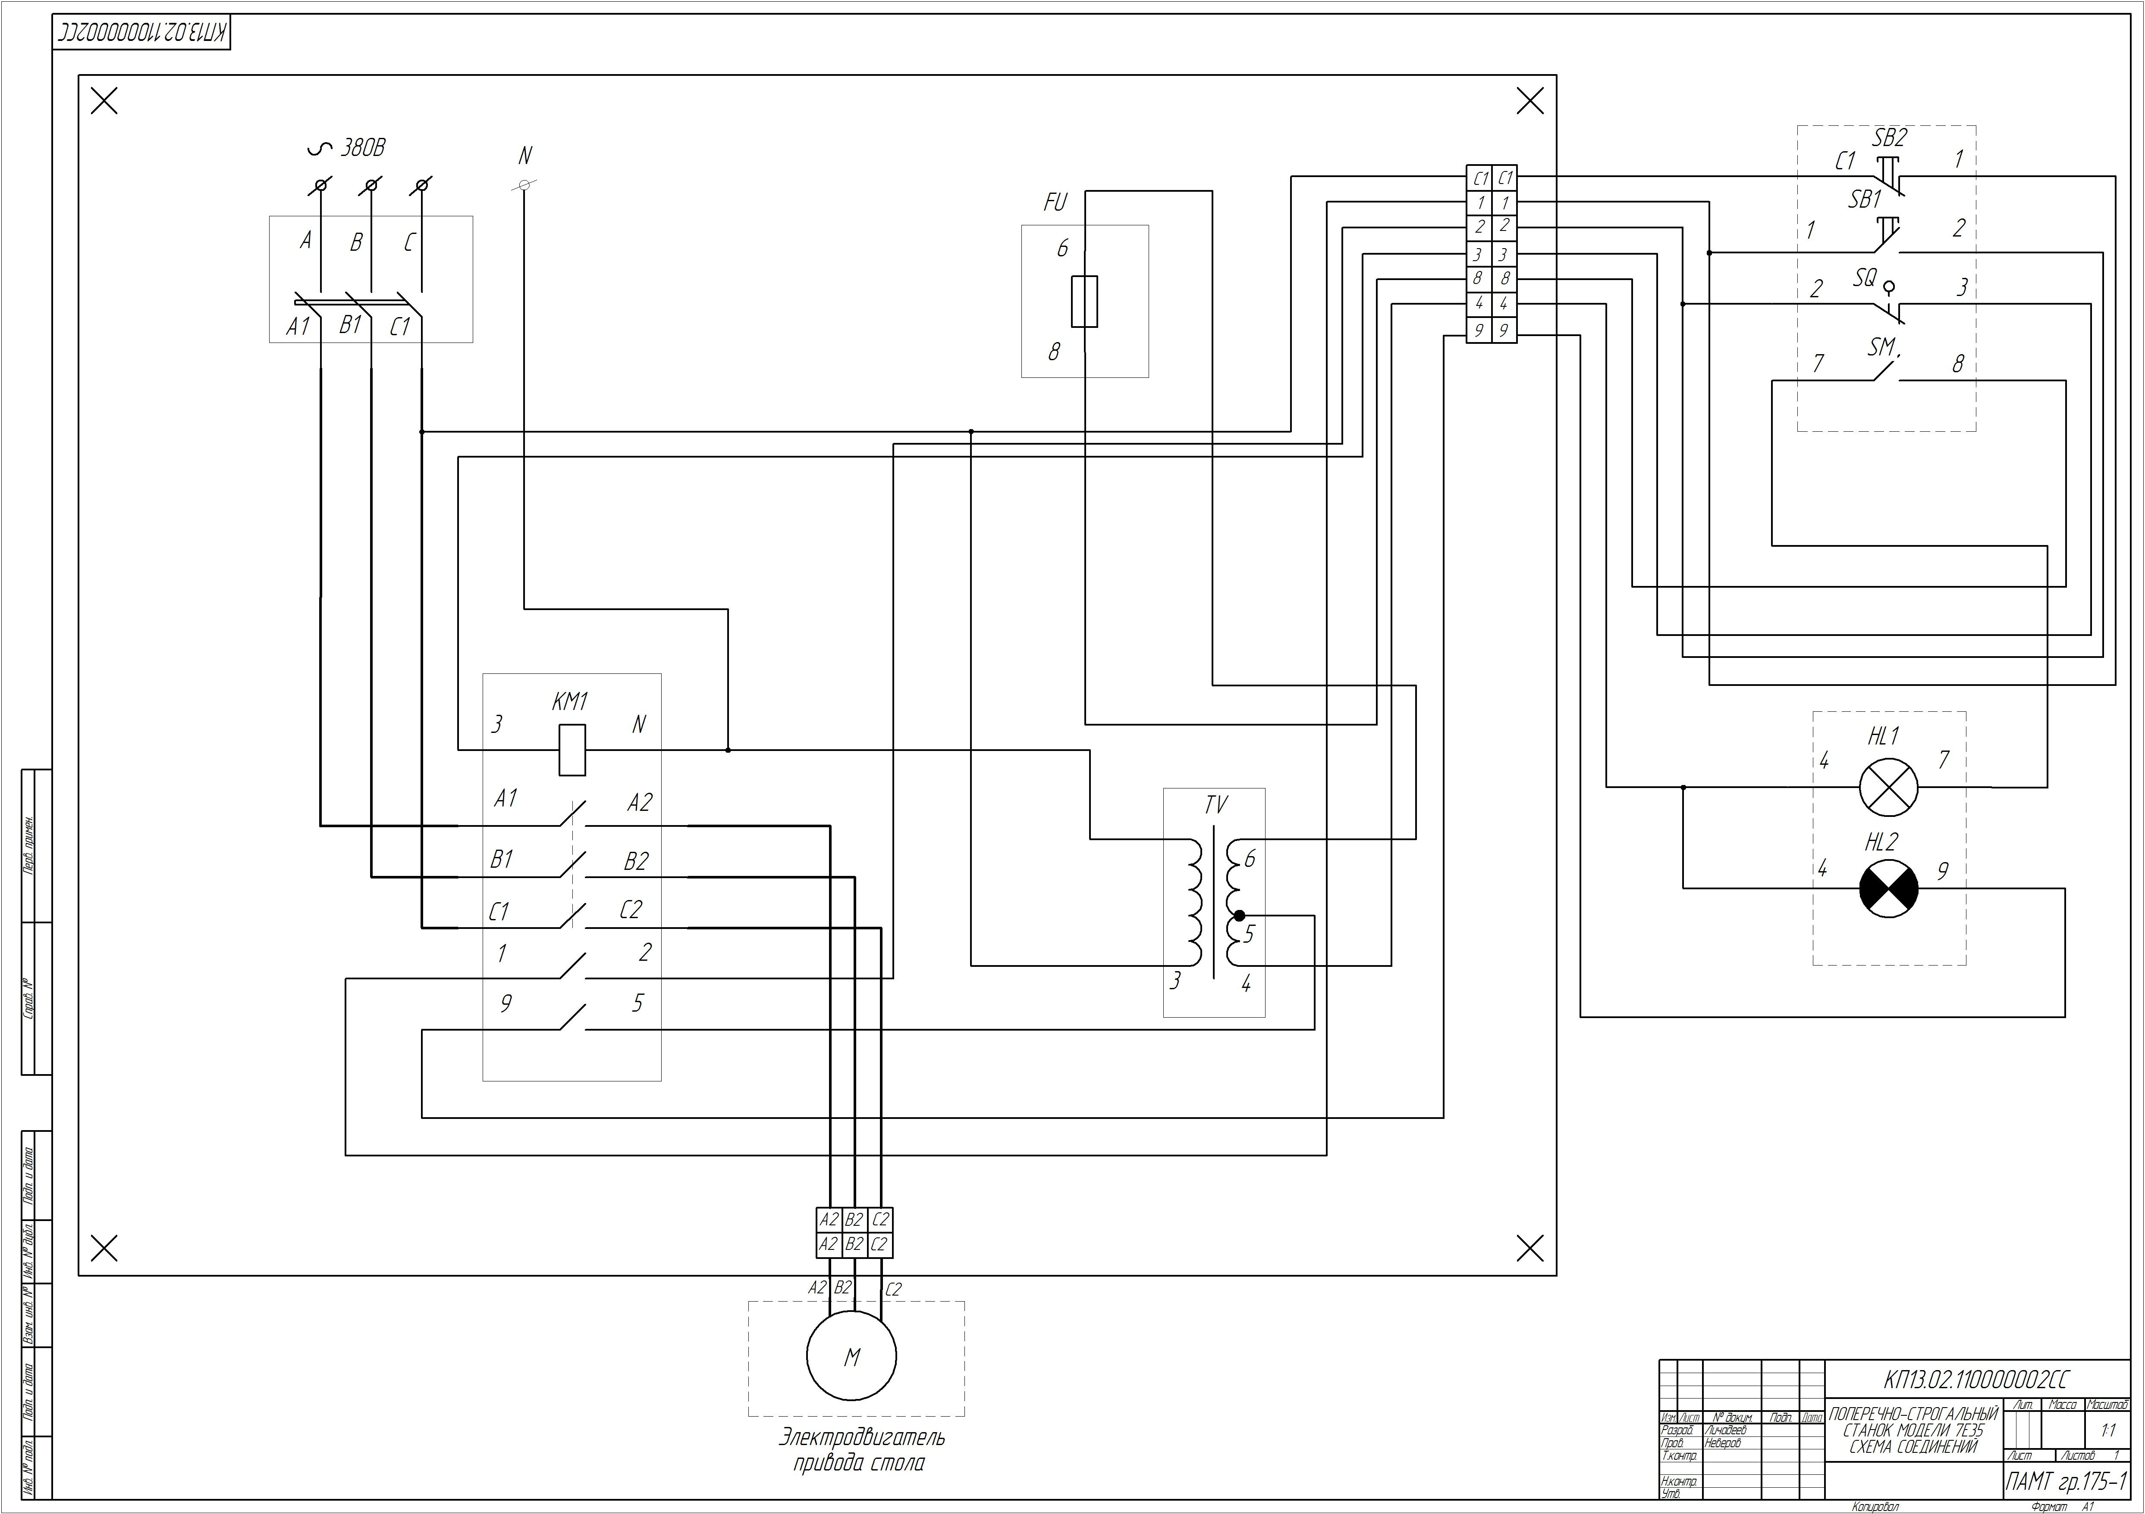
Рис.____ Схема соединения

1.11. Основные неисправности электрооборудования станка (установки, пресса, грузоподъемного механизма), их определение и устранения

1. Составить основную таблицу неисправностей и способы их устранения
Образец - Таблица №___«Неисправности станка (установки, пресса, грузоподъемного механизма)».

Неисправности | Причины | Методы устранения
1 | 2 | 3
Нет медленного проворота шестерен коробки скоростей и переключения скоростей. | Низкое давление масла в гидросистеме | Отрегулировать давление напорным золотником на 25кгс/см.
Отсутствует смазка. Гудение гидросистемы. | Подсос воздуха в магистрали всасывания. | Устранить подсос воздуха, поджав соединения. Долить масло до уровня.

